Комплексное тематическое занятие для старших дошкольников.
Тема: «Путешествие в удивительный осенний лес».
(Художественное творчество – лепка из природного материала).
Автор: Лень Евгения Васильевна, воспитатель МБДОУ ЦРР детский сад № 26 «Ивушка», г. о. Спасск-Дальний.
Описание работы: предлагаю для вашего вниманию конспект образовательной деятельности детей 5-6 лет (дошкольников старшей группы) по теме «Путешествие в удивительный осенний лес». Данная работа ,думаю, будет полезной и интересной воспитателям старшей группы. Предлагается конспект комплексного тематического занятия, которое направлено на развитии у старших дошкольников творческой активности, уважение к природным ресурсам, а также воспитание у них интереса к данному виду занятий.
Конспект непосредственной образовательной деятельности детей старшей группы на тему «Путешествие в удивительный осенний лес»
Виды детской деятельности: игровая, коммуникативная, продуктивная, познавательно-исследовательское, музыкальное.
Цель: научить изготавливать коллективную работу - «Удивительный осенний лес» из природного материала.
Задачи: расширять и уточнять представление детей об осенней природе; закрепить ведение наблюдений; учить лепить дерево, используя пластилин и природный материал; развивать память наблюдательность, мышление, моторику пальцев; воспитывать уважение к природе и аккуратность в работе с материалом.
Планируемые результаты: может поддерживать беседу о растительном мире, сопровождаю эмоциональной интонацией свою речь; рассуждает; высказывает свою точку зрения; показывает положительные эмоции при прослушивании музыкального произведения - классика - А. Вивальди - Времена года Осень (III часть); выполняет разнообразные задания.
Материал и оборудование: ноутбук, звуковые колонки, картинки с изображением осени, музыкальное произведение – классика А. Вивальди - Времена года Осень (III часть), доски для лепки, стека, пластилин, природный материал – ветки, салфетки, вырезанные геометрические фигуры, литературный материал об осени, песня «Два веселых гуся».
Методические приемы: беседа-диалог, игровая ситуация, рассматривание иллюстраций и затем беседа по ним, прослушивание музыкального произведения, тематическая физкультминутка под названием «Два веселых гуся», продуктивная деятельность дошкольников, анализ, подведение итогов.
Ход занятия:
Воспитатель: Здравствуйте ребята.
(Здравствуйте).
Воспитатель: Сегодня мы с вами отправимся в путешествие в лес. А в какой лес – вы попробуйте отгадать из загадки.
Листья с веток облетают,
Птицы к югу улетают.
«Что за время года?» — спросим.
Нам ответят: «Это...» (осень)
Воспитатель: Так какое время года?
Дети: Осень.
Воспитатель: Тогда в какой лес мы с вами отправимся?
Дети: В осенний.
Воспитатель: Правильно. Мы с вами совершим путешествие в удивительный осенний лес. Погодите, я, кажется, слышу какие-то звуки из него. А вы слышите?
(Звучит музыкальное произведение - классика - А. Вивальди - Времена года Осень (III часть)).
Дети: Да, слышим.
Воспитатель: Какая красивая музыка, неправда ли?
Дети: Да.
Воспитатель: А кто из вас знает, что это за музыка?
(Ответы детей).
Воспитатель: Ребята, это музыкальное произведение классика - А. Вивальди - Времена года Осень (III часть). Не только композиторы писали музыку об осенней поре, но и писатели.
Послушайте как описывается природа осенью в стихах К. Д. Бальмонта:
Поспевает брусника,
Стали дни холоднее,
И от птичьего крика
В сердце стало грустнее.
Стаи птиц улетают
Прочь, за синее море.
Все деревья блистают
В разноцветном уборе.

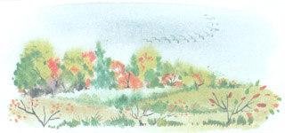
Солнце реже смеется,
Нет в цветах благовонья.
Скоро Осень проснется
И заплачет спросонья.
Воспитатель: Как стало в сердце? Почему?
(Ответы детей).
Воспитатель: Теперь пора нам отправиться в путь. Только я слышала, что дорожка наша будет нелегка, много препятствий встречается на пути. Мы ведь не боимся трудностей, правда?
Дети: Да.
Воспитатель: А вот и первое препятствие. Течет река. А через реку нет моста. Как же нам перебраться на ту сторону? Кажется, я знаю. Посмотрите, что это?
Дети: Геометрические фигуры.
Воспитатель: Какие геометрические фигуры? Назовите их.
Дети: Треугольники, прямоугольник, трапеция.
Воспитатель: Что можно из этих фигур построить?
Дети: Корабль.
Воспитатель: Кто мне поможет? Вот какой красивый получился у нас корабль. Молодцы. Давайте переплывем на ту сторону реки.
(Переплыли).
Воспитатель: Посмотрите, как здесь замечательно. Какие деревья, листва, природа. Правда, ребята?
(Показ картинок с изображением осени).
Дети: Да.
Воспитатель: Пойдемте дальше. Ой, стойте. Кто это?
Дети: Белочка и ёжик.
Воспитатель: Они нам что-то хотят сказать. Кажется, я поняла. Они не хотят нас пропускать, пока мы не отгадаем их загадки. Справимся с этим заданием?
Дети: Да.
(Отгадывание загадок про осень).
Опустели наши грядки.
Огород и сад в порядке.
Ты, земля, еще рожай.
Мы собрали... (урожай)

Листья в воздухе кружатся,
Тихо на траву ложатся.
Сбрасывает листья сад —
Это просто... (листопад)

Стало ночью холодать,
Стали лужи замерзать.
А на травке — бархат синий.
Это что такое? (Иней)

Ветер тучу позовет,
Туча по небу плывет.
И поверх садов и рощ
Моросит холодный... (дождь)

Стало хмуро за окном,
Дождик просится к нам в дом.
В доме сухо, а снаружи
Появились всюду... (лужи)
Воспитатель: Молодцы, говорят вам белочка и ёжик, и указывают нам дорогу.
Ой, ребята, мы уже так долго идем, но что-то никакого удивительного осеннего леса я не вижу, а вы?
Дети: Нет.
Воспитатель: Я догадалась, в чем дело. Оказывается, леса не существует. Его мы должны сделать сами, своими руками. Вернемся в группу и приступим к созданию нашего шедевра.
Посмотрите, у вас на столах лежит пластилин, салфетки и природный материал в виде веточек. Каждый из вас сделает свое красивое дерево, и мы оформим коллективную работу под названием «Удивительный осенний лес». Давайте вспомним правило безопасности работы с пластилином и ветками.
(Ответы детей).
Воспитатель: Приступаем к работе. Берем самую толстую веточку. Это будет стволом дерева. Далее на ствол налепливаем пластилин, а на пластилин тонкие веточки, которые будут являться сучьями и ветками деревьев.
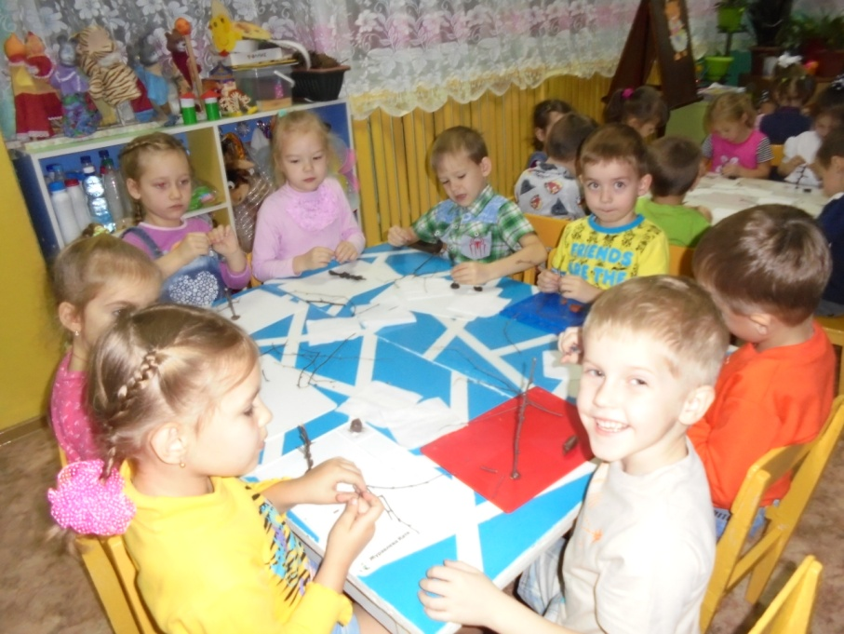
Получилось?
А сейчас немного отдохнем.

(Музыкальная физкультминутка). Весёлые гуси
(Дети поют и выполняют разные движения за педагогом.)
Жили у бабуси
Два весёлых гуся:
Один серый,
Другой белый,
Два весёлых гуся.
Вытянули шеи —
У кого длиннее!
Один серый, другой белый,
У кого длиннее!
Мыли гуси лапки
В луже у канавки.
Один серый, другой белый,
Спрятались в канавке.
Вот кричит бабуся:
Ой, пропали гуси!
Один серый,
Другой белый —
Гуси мои, гуси!
Выходили гуси,
Кланялись бабусе —
Один серый, другой белый,
Кланялись бабусе.
Теперь оформим коллективную работу, набросаем туда осенних листьев.
Вот и получился у нас «Удивительный осенний лес».
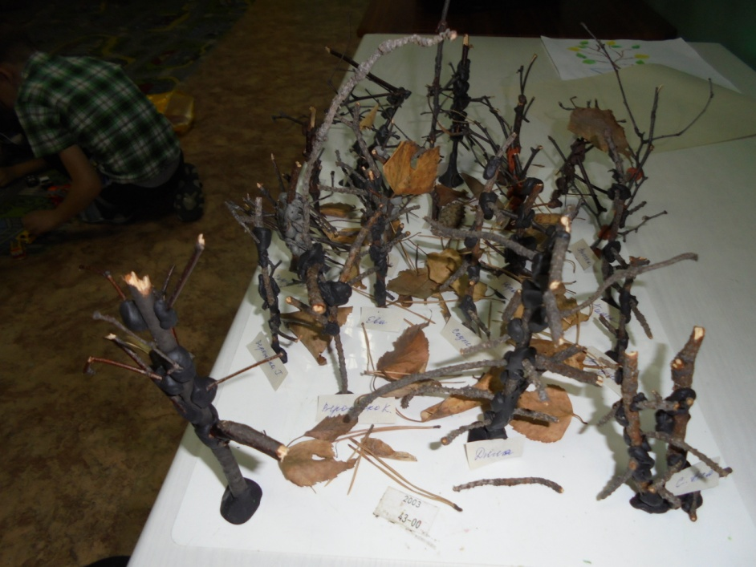
Итак, где мы сегодня с вами были? Куда путешествовали?
(Ответы детей).
Какие задания выполняли?
(Ответы детей).
Что делали? Понравилось ли вам?
(Ответы детей).

Приложение

